
Kurzanleitung
für Writer
Bilder einfügen und bearbeiten
LibreOffice 7.4
Inhalt
Bilder einfügen und bearbeiten in Writer 3
Vorwort 3
Legende 3
Bild einfügen 4
Formatvorlagen 4
Leeres Dokument als Dokumentvorlage speichern 5
Das Bild Beschriften 5

Bilder einfügen und bearbeiten in Writer

Vorwort
Grundlage dieser Beschreibung ist das Handbuch:
Writer (Textverarbeitung), Kapitel: Arbeiten mit Grafiken.
Das Handbuch steht als ODT- und PDF-Datei zur Verfügung.
https://de.libreoffice.org/get-help/documentation/
Diese Beschreibung enthält folgende Unterthemen - Bild:
      - Einfügen
      - Größe ändern
      - Umlauf festlegen
      - Verankerung festlegen

Legende
Hinweis
Die hier verwendeten Bilder wurden bereits mit einem Bildbearbeitungsprogramm verkleinert.
Die Bilder und die Datei können Sie herunterladen von:
Verwendete Bilder
Die Bezeichnungen beziehen sich dort auf LO63, können aber für LO74
ohne Einschränkung benutzt werden.

Button | Dialog | Dokumentname | Menü
Link | Symbol | Tab | Taste

Bild einfügen
Öffnen Sie Writer und die Datei Lorem ipsum V63. Setzen Sie den Cursor irgendwo in die Mitte des Textes. Nun wählen Sie das Symbol Bild Einfügen . Alternativ können Sie auch das Menü Einfügen>Bild, Abbildung 1, wählen. Im Dialog Bild einfügen wählen Sie die Bilddatei Bild_015_k, Abbildung 2, aus und klicken auf Öffnen. Das Bild wird nun im Dokument dargestellt.
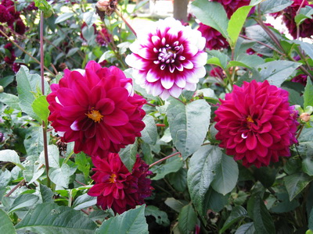 | Abbildung 2: Bild_015_k

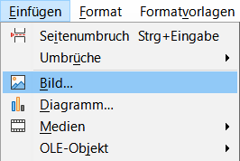Abbildung 1: Menü Einfügen>Bild

Formatvorlagen
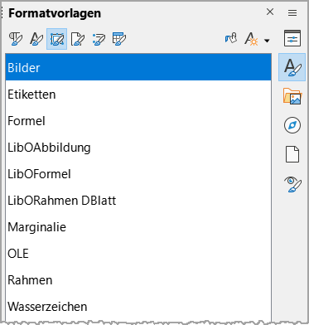Abbildung 3: Seitenleiste Rahmenvorlagen
In Bezug auf Bilder handelt es sich bei Formatvorlagen um Rahmenvorlagen. Formatvorlagen finden Sie in der Seitenleiste, Abbildung 3. Sollte die Seitenleiste nicht eingeschaltet sein, wählen Sie im Menü Ansicht>Seitenleiste ( Strg+F5 ).
Wenn Sie ein Bild einfügen, ist dem jeweiligen Bild die Rahmenvorlage "Bilder" zugeordnet. Dadurch wird unter anderem die Position des Bildes vorgegeben. Damit Bilder beim Einfügen nach Wunsch platziert werden, sollten Sie die Rahmenvorlage "Bilder" für Ihre Zwecke anpassen. Rechts-klicken Sie auf die Rahmenvorlage und wählen Ändern…. Es erscheint der Dialog Rahmenvorlage: Bilder. Er enthält insgesamt 9 Tabs.
Siehe: Rahmen in Writer
Im Tab Typ legen Sie die Größe, Verankerung und Position für das Bild fest.
Bei Größe legen Sie die Breite fest, mit der der Rahmen eingefügt werden soll, z.B. 10cm. Die Höhe belassen Sie, wie eingestellt, mit dem Häkchen bei "Automatisch". Dadurch ist die Höhe flexibel und passt sich der Bildhöhe an. Mit der Verankerung am Ansatz erreichen Sie, dass das Bild innerhalb des Textes verschoben werden kann. Bei Position ist zunächst nur der horizontale Wert maßgeblich. Hier können Sie z.B. "Mitte" angeben, damit das Bild immer mittig auf die Seitenbreite platziert wird.
Im Tab Umlauf legen Sie den Umlauf als "Kein" fest. Damit wird links und rechts des Bildes kein text zugelassen.
Im Tab Umrandung klicken Sie auf "Keine Umrandung" und setzen den Innenabstand bei gesetztem Häkchen "Synchronisieren" auf 0,00 cm.

Leeres Dokument als Dokumentvorlage speichern
Wenn Sie die Rahmenvorlage Bilder angepasst haben, sollten Sie das leere Dokument als Dokumentvorlage speichern.

Das Bild Beschriften
Rechts-klicken Sie wieder auf das Bild und wählen im Kontextmenü Beschriftung einfügen…, Abbildung 4. Im Dialog Bildunterschrift einfügen Fehler: Verweis nicht gefunden tragen sie bei ″Beschriftung″ eine Beschriftung für das Bild ein. Dort bei ″Eigenschaften/Kategorie″, können Sie einen Begriff für die Kategorie auswählen, z.B. ″Schaubild″ oder ″Abbildung″. In der Vorschau wird angezeigt, wie die Beschriftung gesamthaft aussieht. Wenn Sie zufrieden sind, klicken Sie auf OK. Das Bild hat nun zusätzlich einen Rahmen erhalten. Und entsprechend der Vorauswahl, befindet sich die Beschriftung am unteren Rand. Die Beschriftung können Sie auch noch nachträglich ändern oder ergänzen. Voraussetzung ist, dass der Rahmen des Bildes nicht markiert ist. Klicken Sie einfach in den Beschriftungstext und editieren die Beschriftung.
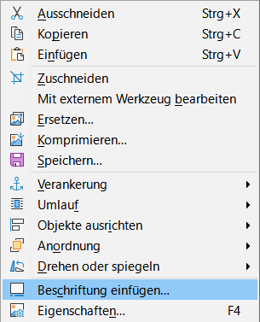Abbildung 4: Kontextmenü Beschriftung einfügen…
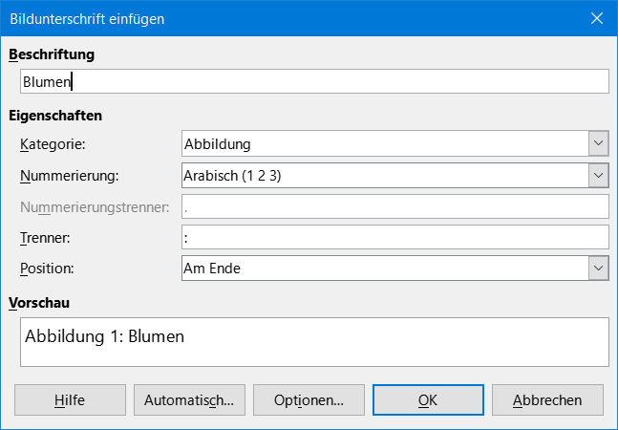Abbildung 5: Dialog Beschriftung einfügen
Durch das Auswählen der Beschriftungsfunktion hat das Bild einen Rahmen bekommen. Dieser Rahmen unterliegt zunächst der Rahmenvorlage "Rahmen". Im wesentlichen passt sich der Rahmen aber dem Bild an. Rechts-klicken Sie auf den Rahmen und wählen im Kontextmenü Eigenschaften…, um im Dialog Rahmen gewünschte Änderungen vorzunehmen.
Copyright
Dieses Dokument unterliegt dem Copyright © 2010–2022. Die Beitragenden sind unten aufgeführt. Sie dürfen dieses Dokument unter den Bedingungen der GNU General Public License (http://www.gnu.org/licenses/gpl.html), Version 3 oder höher, oder der Creative Commons Attribution License (http://creativecommons.org/licenses/by/3.0/), Version 3.0 oder höher, verändern und/oder weitergeben.
Warennamen werden ohne Gewährleistung der freien Verwendbarkeit benutzt.
Fast alle Hardware- und Softwarebezeichnungen sowie weitere Stichworte und sonstige Angaben, die in diesem Buch verwendet werden, sind als eingetragene Marken geschützt.
Da es nicht möglich ist, in allen Fällen zeitnah zu ermitteln, ob ein Markenschutz besteht, wird das Symbol (R) in diesem Buch nicht verwendet.
Mitwirkende/Autoren
Harald Berger
Rückmeldung (Feedback)
Kommentare oder Vorschläge zu diesem Dokument können Sie in deutscher Sprache an die Adresse senden:
discuss@de.libreoffice.org
Vorsicht   | Alles, was an eine Mailingliste geschickt wird, inklusive der E-Mail-Adresse und anderer persönlicher Daten, die die E-Mail enthält, wird öffentlich archiviert und kann nicht gelöscht werden. Also, schreiben Sie mit bedacht!
Datum der Veröffentlichung und Softwareversion
Veröffentlicht am 29.08.2022. Basierend auf der LibreOffice Version 7.4.
Anmerkung für Macintosh Nutzer
Einige Tastenbelegungen und Menüeinträge unterscheiden sich zwischen der Macintosh Version und denen für Windows- und Linux-Rechner. Die unten stehende Tabelle gibt Ihnen einige grundlegende Hinweise dazu. Eine ausführlichere Aufstellung dazu finden Sie in der Hilfe des jeweiligen Moduls.
Windows/Linux | entspricht am Mac | Effekt
Menü Extras → Optionen... | LibreOffice → Einstellungen | Zugriff auf die Programmoptionen
Rechtsklick | Control+Klick | öffnet ein Kontextmenü
Strg (Steuerung) | ⌘ (Command) | (in Verbindung mit anderen Tasten)
F5 | Shift+⌘+F5 | öffnet den Navigator
F11 | ⌘+T | öffnet den Dialog Formatvorlagen

